Программа «Основные средства». Выбытие.
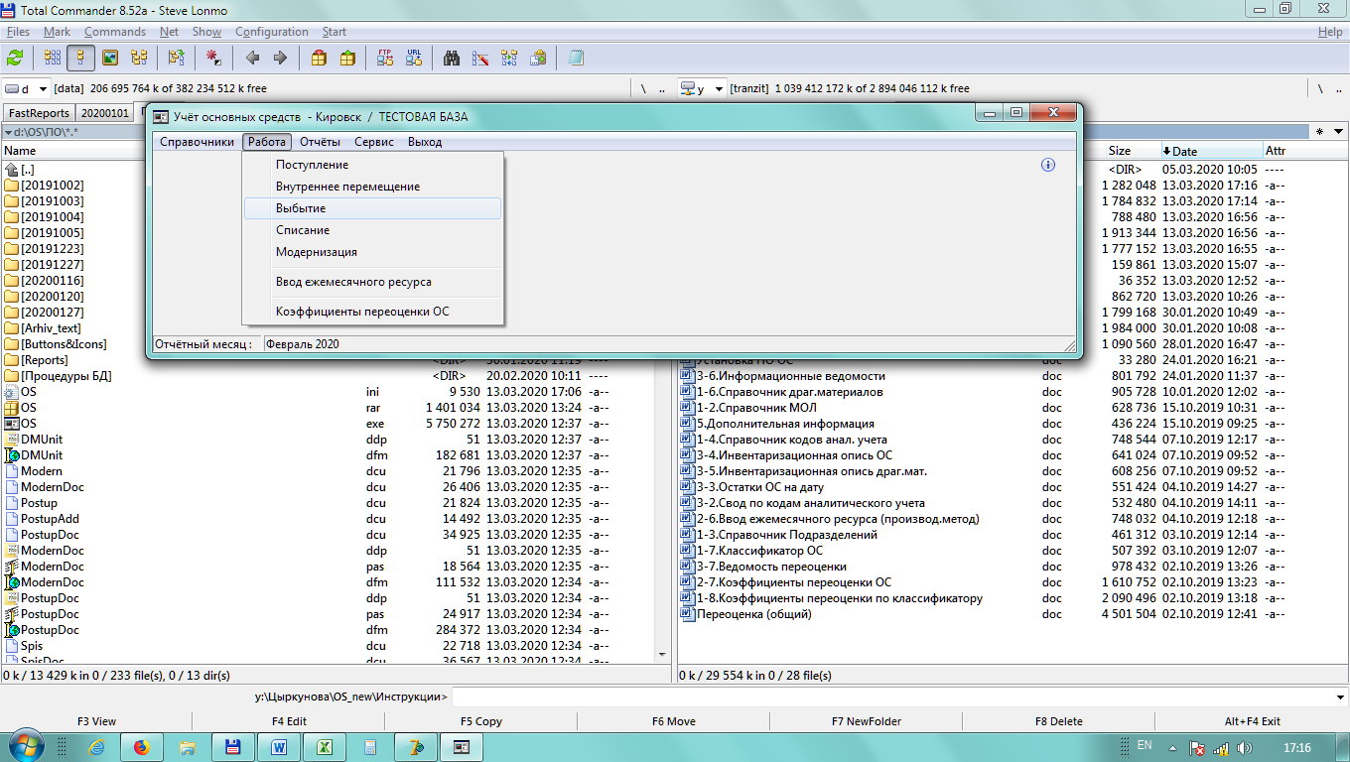
- В этом режиме вводятся, корректируются и распечатываются документы выбытия ОС – по расходным операциям с кодами типа 2 из справочника кодов операций за исключением списания (коды указаны в п. «Сервис-Настройки»). В картотеке ОС дата выбытия и статус «выбыло» записываются после расчёта ведомости амортизации за отчётный месяц, в котором было выбытие.
Для работы в главном меню необходимо выбрать «Работа», затем «Выбытие».
- Открывается список всех документов выбытий ОС, отсортированных по дате акта в обратном хронологическом порядке. Работа осуществляется посредством кнопок на верхней панели:
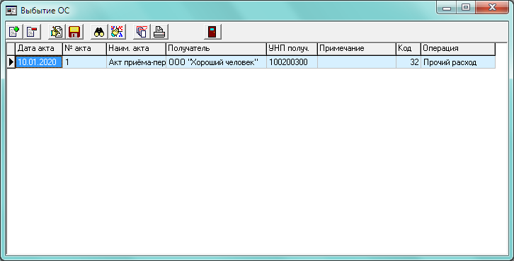
– добавление нового документа (клавиша «F3»);
– удаление текущего документа (клавиша «F8»);
– корректировка документа (клавиши «F4» или «Enter»);
– сохранение изменений (клавиша «F2»);
– поиск в текущей колонке (клавиша «F7»);
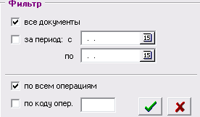
– сортировка списка документов по текущей колонке (клавиша «F6» или щелчок по названию колонки);
– фильтр отображения документов (за определенный период, по коду операции);

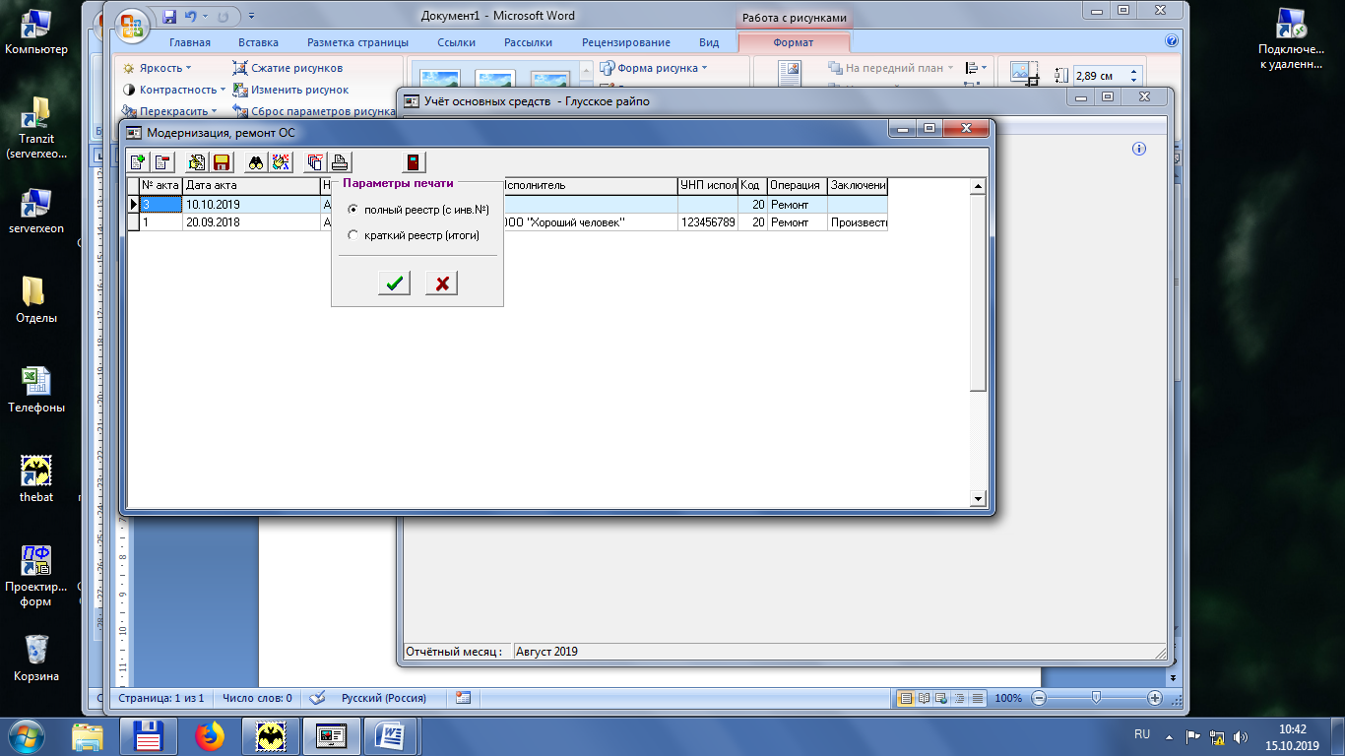
– печать реестра документов (клавиша «F9») с выбором параметров;
– выход (клавиша «Esc»).
  - При добавлении нового документа или редактировании текущего документа открывается окно для ввода информации.
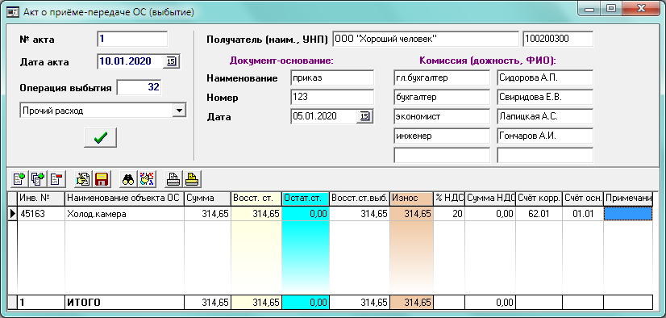
    - Заголовок документа:
№ акта – ввести номер акта;
Дата акта – указать дату акта;
Операция выбытия – ввести код операции выбытия или выбрать из выпадающего списка, в котором находятся только операции с типом 2 в справочнике кодов операций за исключением кодов списания из настроек;
Получатель (наим., УНП) – указать наименование получателя ОС и его УНП;
Документ-основание – необходимо ввести наименование, номер и дату;
Комиссия (должность, ФИО) – председатель (1-е строка) и члены комиссии заполняются автоматически из п. «Сервис – Настройки - Комиссии*», их можно вводить вручную, изменять и сохранять для каждого акта.
Переход на следующее поле осуществляется по клавише «Enter» или «Tab».
После заполнения или редактирования заголовка документа для сохранения данных необходимо нажать на кнопку .
    - Информация в документе:
Работа осуществлятся посредством кнопок на панели:
– добавление одного объекта ОС (клавиша «F3»);
– добавление всех объектов ОС по МОЛ (клавиша Ctrl+«F3»);
– удаление текущего объекта ОС из акта (клавиша F8);
– редактирование текущего объекта ОС (клавиши «F4» или «Enter»);
– сохранение изменений (клавиша «F2»);
– поиск в текущей колонке (клавиша «F7»);
– сортировка по текущей колонке (клавиша «F6»);
– печать акта о приеме-передаче одного объекта ОС (клавиша «F9»);
– печать акта о приеме-передаче группы объектов ОС (клавиши «Alt+F9»).
При добавлении или редактировании одного ОС открывается окно:
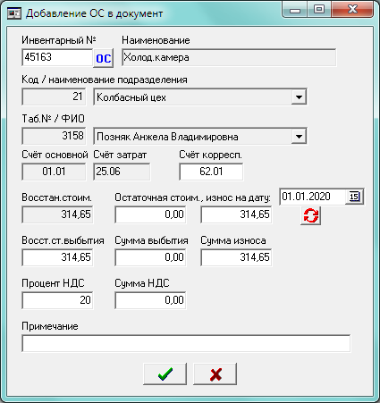
Инвентарный номер можно ввести вручную или выбрать из картотеки - нажать на кнопку «ОС», выделить его и закрыть картотеку (или клавиша «Esc»).
Далее следует заполнить поля, доступные для редактирования. Остаточная стоимость и сумма износа из ведомости амортизации на 1-е число текущего месяца акта подсвечиваются автоматически, но их можно выбрать за другие месяцы, выбрав дату и нажав кнопку «Обновить».
Для добавления объекта в документ нажать .
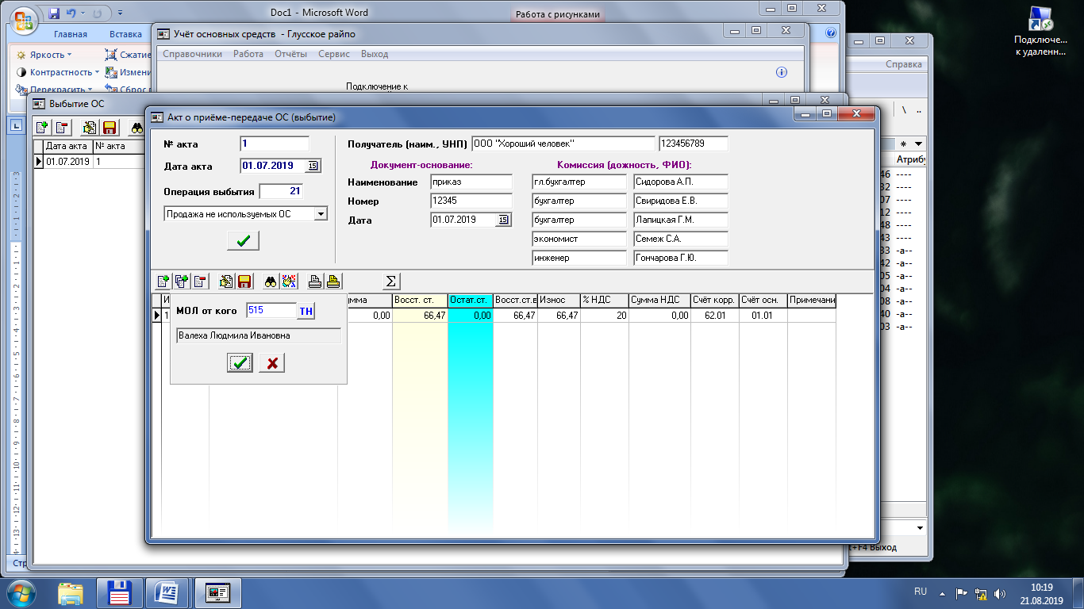
Кнопка используется для добавления всех ОС, находящихся на учёте у одного сотрудника-МОЛ. Нужно ввести табельный номер или выбрать из справочника по кнопке «ТН», нажать .
Затем нужно подтвердить добавление или отказаться.
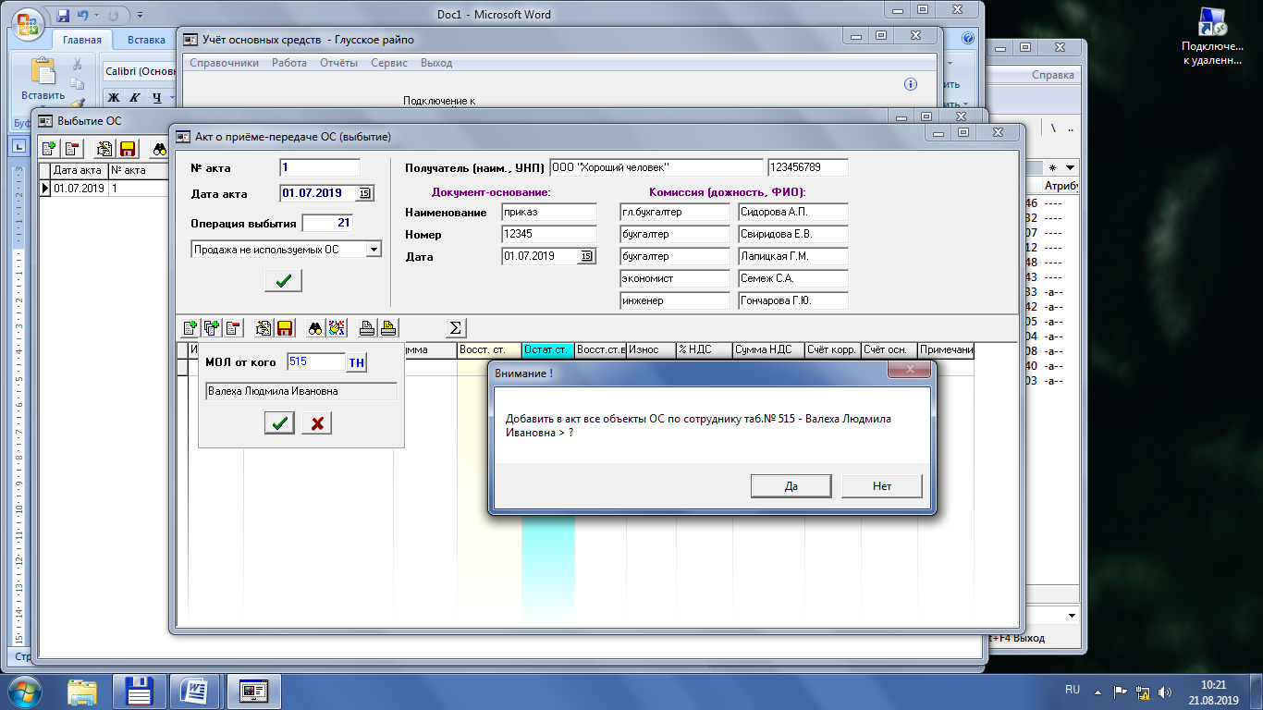
После добавления всех инвентарных номеров по сотруднику необходимо заполнить столбец «Счет корр.» (корреспондирующий счет), который необходим для дальнейшего формирования и выгрузки бухгалтерской справки.

